-- uso de predicados

-- operadores relacionales

--1) listar a todos los empleados q ganan entre 2000 y 4000 $

select *

from empleados

where salario >= 2000 and salario <= 4000;

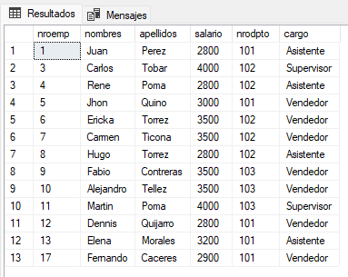

2-- utilizando wetween

select *

from empleados

where salario between 2000 and 4000;



3-- liastar todos los empleados que no ganan de 2000 y 4000

select *

from empleados

where salario not between 2000 and 4000;

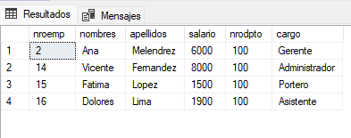

4-- listar a los empleados que tienen el valor null en apellido

select *

from empleados

where apellidos is null;

INSERT INTO empleados (nroemp,nombres,salario,nrodpto,cargo)VALUES(18,'Hugo',5000,100,'Vendedor');

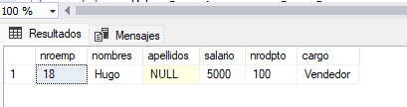

5-- listar a los empleados que tienen el valor null en apellido

select *

from empleados

where apellidos is not null;

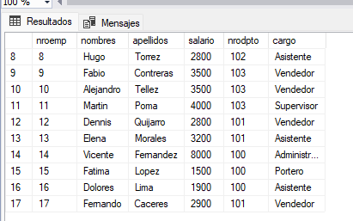

6-- listar a todos los empleados que empiecenn on la letra j

select *

from empleados

where nombres like 'J%';

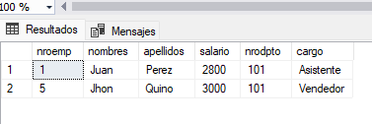

7-- listar a los empleados cuyos nombres en la penultima letra sea a

select *

from empleados

where nombres like '%a_';

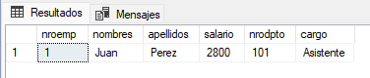

8-- listar a los conductores cuyos apellidos empiecen con la letra comprendida entre B y R

select*

from empleados

where apellidos like '[B-R]%';

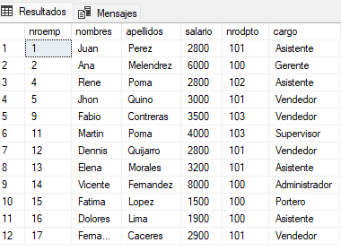

9-- listar a los conductores cuyos apellidos no empiecen con la letra comprendida entre B y R

select*

from empleados

where apellidos like '[^B-R]%';

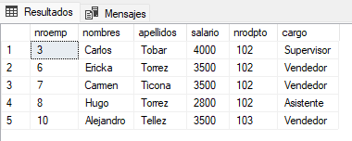

10-- listar a todos los epleados que no tienen el valor nulo en el apellido

select *

from empleados

where apellidos is null;

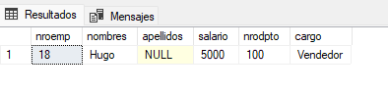

11--PREDICADOS IN ALL ANY SOME

-- listar a todos los empleados que tengan el salario igual al minimo de los departeamentos

select *

from empleados

where salario in (

select min(salario) as salarioMinimo

from empleados

group by nrodpto

)

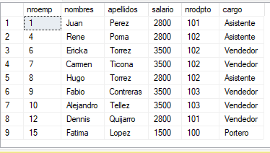

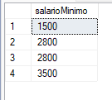

--12

SELECT SUM(salario) As SalarioTotalEmpleadosBs

FROM empleados

WHERE EXISTS (

SELECT*

FROM empleados

WHERE cargo= 'Portero'

);



--13

SELECT SUM(salario) As SalarioTotalEmpleadosBs

FROM empleados

WHERE EXISTS (

SELECT*

FROM empleados

WHERE cargo= 'Regente'

);



14--Listar a todos los empleados que tienen salario menor a alguno de los empleados quetiene cargo asistente

SELECT *

FROM empleados

WHERE salario < ANY

(

SELECT salario

FROM empleados

WHERE cargo = 'Asistente'

)

AND cargo <>'Asistente'

